Nginx geinstallerd

Ufw firewall regels aangemaakt

Openssl geinstalleerd en certifcaat gegenereerd voor SmartKitchen volg ()

Redirect instellen

Het werkt webserver

Andere standaard pagina ingesteld:

**Server opzetten mysql**

Mysql geinstalleerd en draait bind adress 127.0.0.1 weg gehaald

Port forward instellen op pfsense

Configure php my admin met apache 2

Vervolgens alle rechten gegeven;



Application account

Getest in mysql workbench

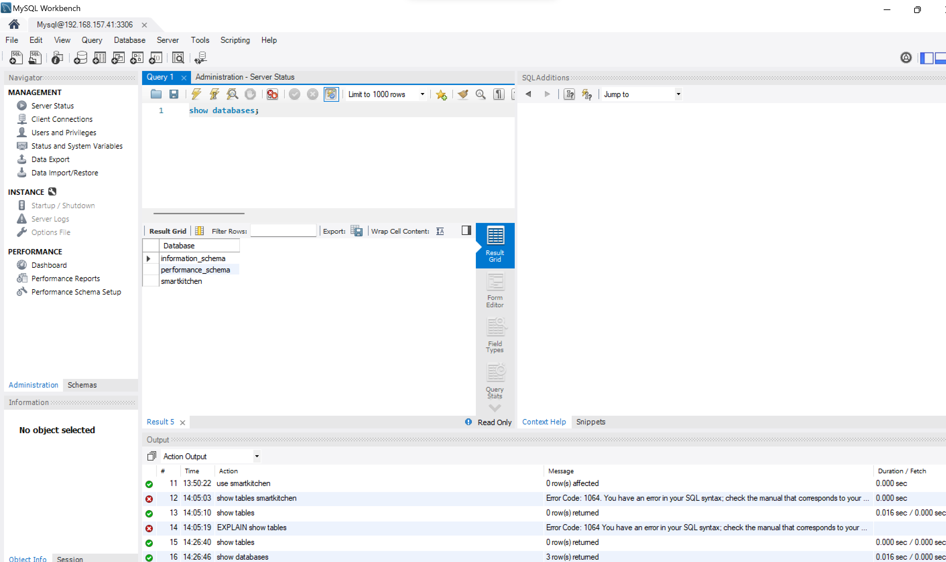

Uploaden van website

Eerst veranderen van de chmod instellingen

Vervolgens uploaden met scp

Unzip content

Samba instellen voor toekomstig gebruik:

Eerst geinstalleerd

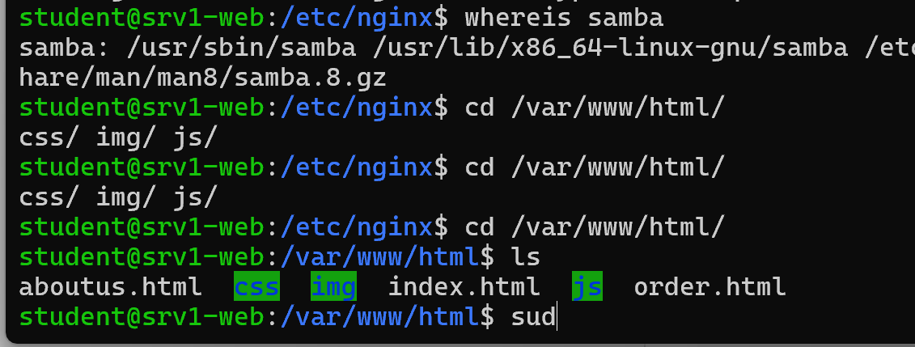

Etc/samba/Smb.conf

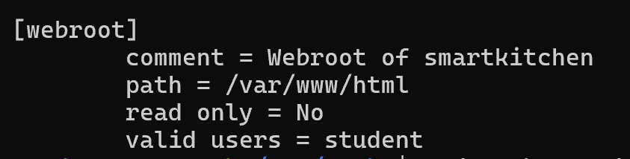

Toegevoegd aan smb

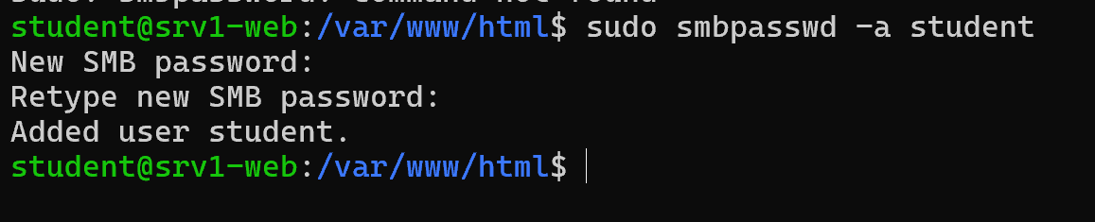

Nu testen vanuit extern dus ook port forward voor onze server controleren welke poorten open moeten zijn voor smbd

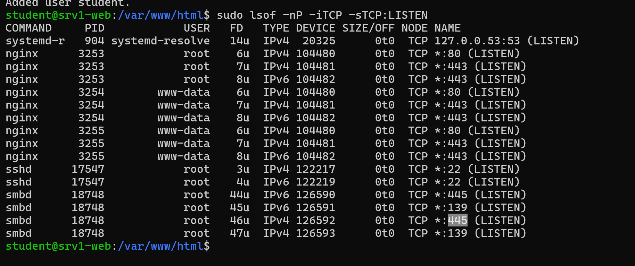

Deze poorten heb ik open gezet op pfsense en als ik een smbmap scan uitvoer krijg ik deze verschillende shares te zien

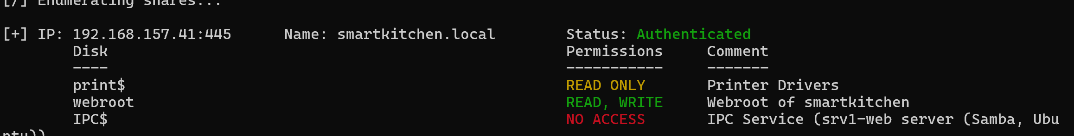

Ik maak via smb test.html aan

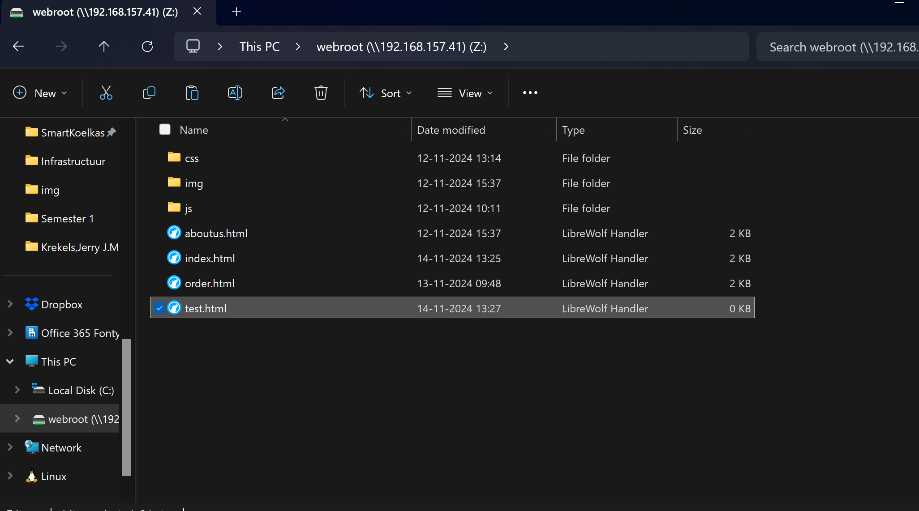

En hier heb ik test.html bezocht

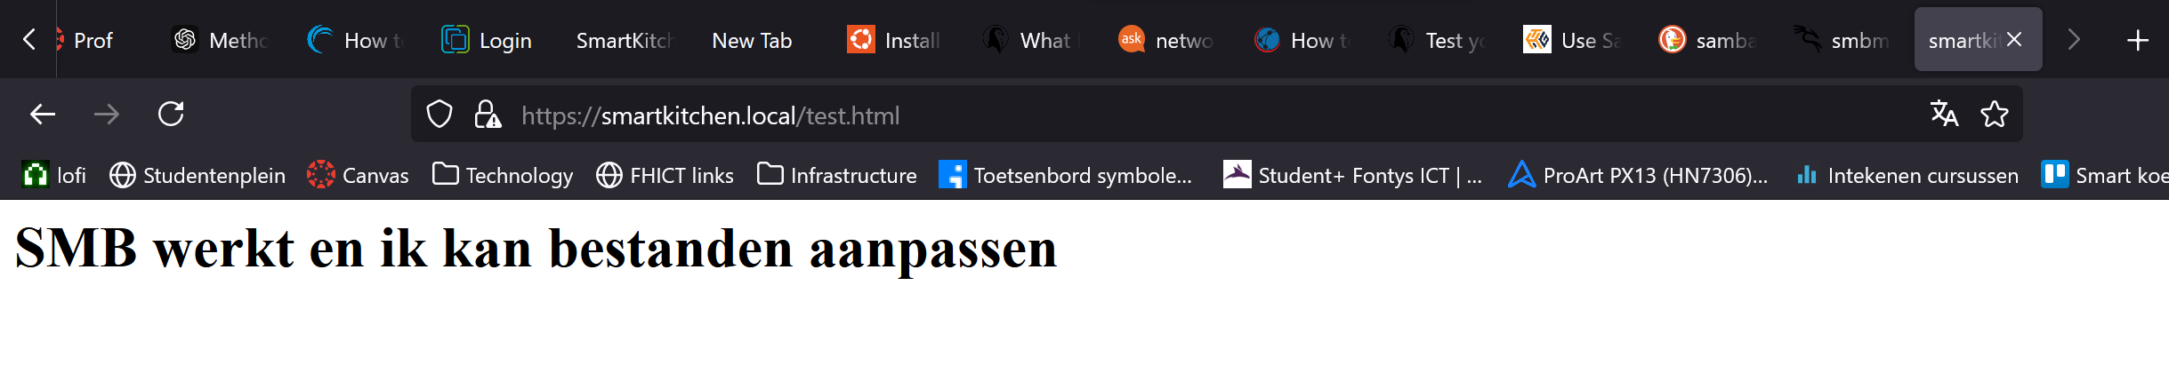

Beveiligen van SSH server:

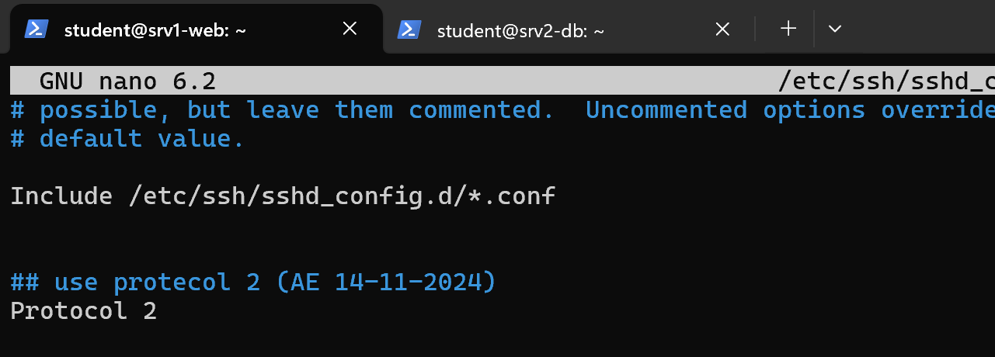

Hier kun je zien dat het nu niet meer mogelijk om met v1 ssh te gebruiken

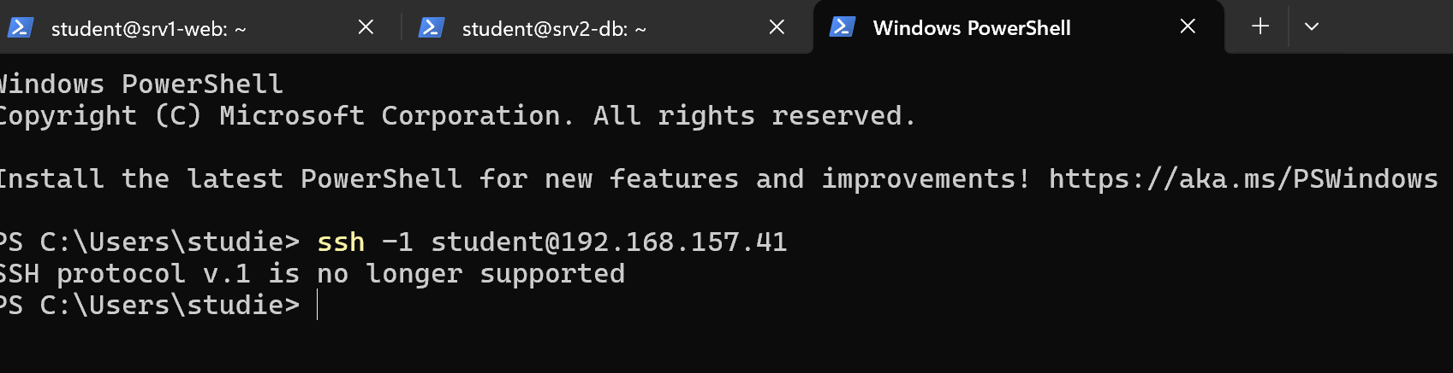

Geen lege wachtwoorden mogelijk met ssh inlog voor het geval dat iemand per ongeluk een useraccount maakt zonder wachtwoord

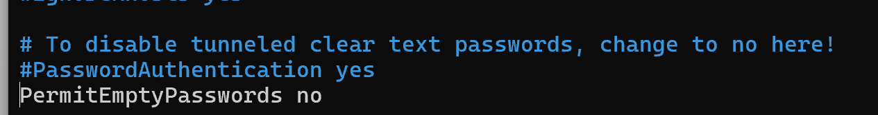

Dit zorgt ervoor dat je geen grafische applicatie kan starten over ssh en dit verminderd de kans op aanvallen

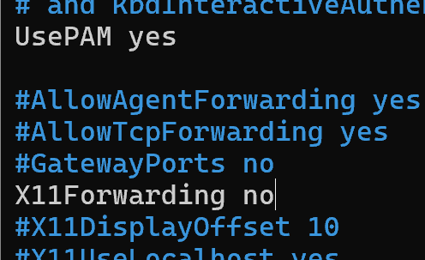

Maximaal 3 pogingen en geen root login mogelijk via ssh

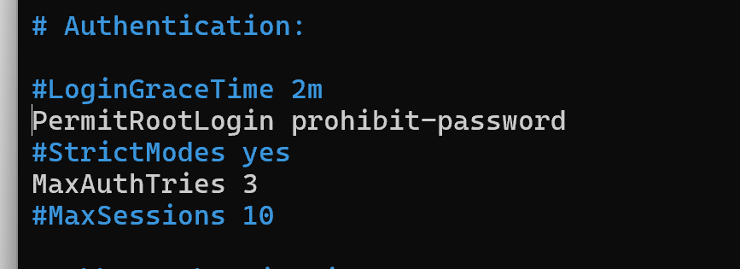

Nu kun je zien dat je na 3 pogingen wordt gedisconnect.

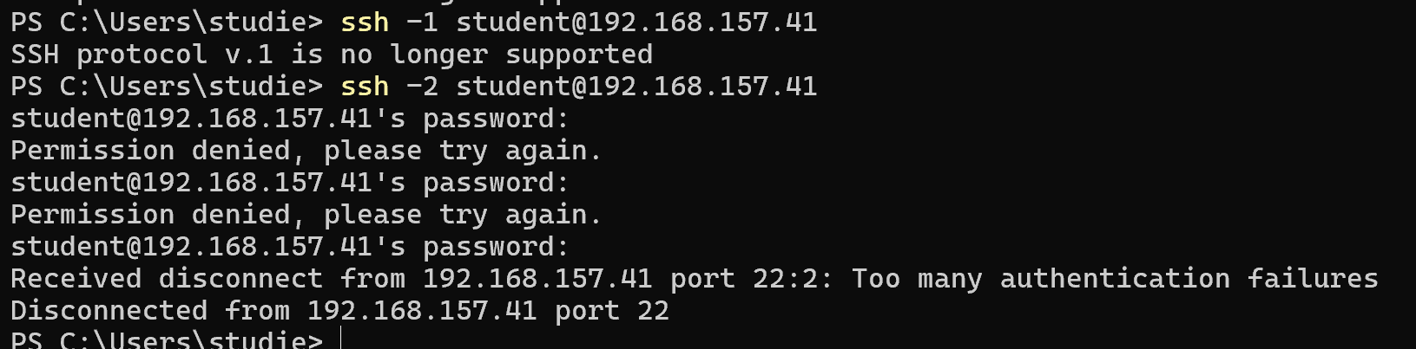

Vervolgens heb ik dit bestand ook overgezet naar server 2:



Nu kan je zien dat ik de configuratie heb gekopieerd en ook op server 2 de db server heb gezet:

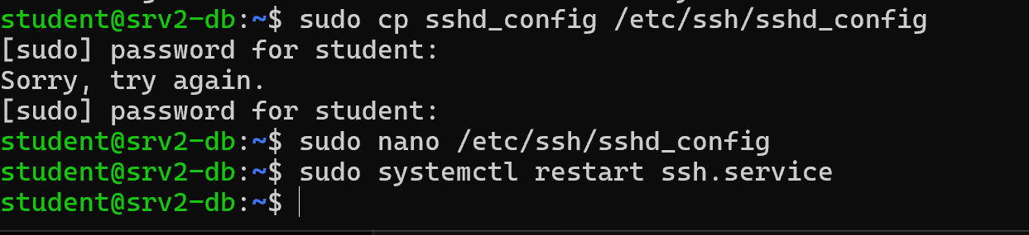

Dit is de test om te zien of de configuratie goed is verlopen:

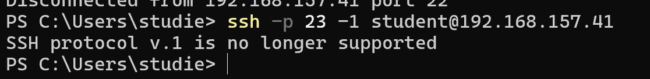

Nginx beveiliging (sites-enabled/default)

Alleen GET HEAD POST methodes toegestaan en ssl tlsv1.2 vereist.

Ook heb ik de ssl_ciphers aangepast dat je alleen goede kan gebruiken

Zo kan je zien dat je via telnet niet kan verbinden met de http server:

Vervolgens heb ik nog extra waardes aangepast in nginx.conf

En om te zorgen dat het upaten van de server makkelijk is want het up to date houden van nginx is belangrijk omdat er verschillende patchen binnenkomen om de website veilig te houden. Alias update om alle pakketen te updaten



Website is nog steeds goed bereikbaar op https.

SMB beveiligen

Smb.conf minimaal protocol SMB3

Restart service



Werkt nog juist op windows

SRV1 snapshot gemaakt na beveiliging measures

MySQL beveiligen

Password policy voor sql

Samenvatting aanpasingen:

VALIDATE PASSWORD = yes , 2 (medium)

Remove Anonyuser = yes

Disallow root remotely = yes

Remove testdatabase = yes

Reload privaleages table now = yes

Dit zijn de user op de database:

Revoke all privilages

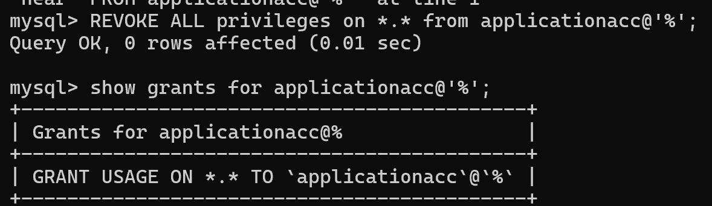

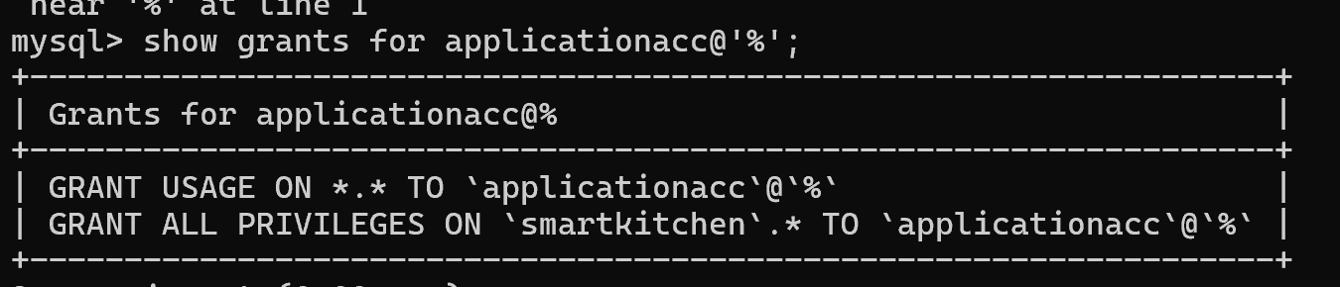

Alleen SELECT, INSERT, update gegeven

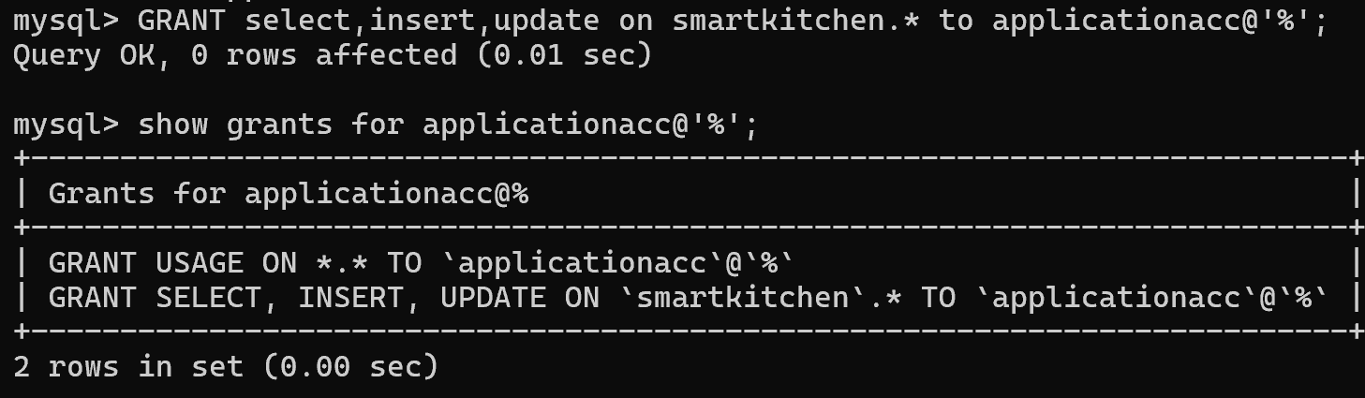

SQL server werkt nog naar behoren en is nu beter beveiligd:

